ПАМЯТКА
о мерах пожарной безопасности в весенне-летний
пожароопасный период

В связи с наступлением весенне-летнего периода, повышением температуры окружающей среды ежегодно отмечается увеличение количества пожаров, погибших и травмированных при пожарах людей. Как правило, в этот период происходит несанкционированное сжигание сухой травы, мусора.
В целях недопущения трагедии следует обратить особое внимание на соблюдение следующих требований пожарной безопасности:
- не сжигайте на участках домовладений сухую траву, отходы и мусор (при необходимости сжигать только в контейнерах (железных бочках), установленных рядом с водоёмом или с ёмкостью с водой, подальше от строений. При сжигании даже в железной бочке учитывайте направление ветра, чтобы случайная искра не полетела в сторону строений);
- не разводите костры вблизи зданий и сооружений, а также в лесопарковых зонах;
- не бросайте не затушенные окурки и спички в траву;
- не оставляйте брошенными на улице (в траве) бутылки, битые стёкла, которые превращаясь на солнце в линзу, концентрирует солнечные лучи до спонтанного возгорания находящейся под ней травы;
- не пользуйтесь мангалами и другими приспособлениями для приготовления пищи;
- соблюдайте меры предосторожности при эксплуатации электрических сетей, электробытовых, газовых приборов;
- обустройте противопожарные разрывы путём выкоса травы и вспашки между постройками, дачными участками и вокруг садоводческого товарищества;
- на участке возле жилого дома установите ёмкость с водой или держите дома огнетушитель;
- проведите разъяснительную беседу с детьми о недопустимости игр со спичками, о последствиях, к которым может привести такая игра.
Если вы оказались вблизи очага пожара, немедленно предупредите всех находящихся поблизости людей и постарайтесь покинуть опасную зону.
Не допустим пожара, защитим свой дом!
 | О пожаре сообщить  в Службу спасения по телефону 101 или 112  (с сотового телефона) | 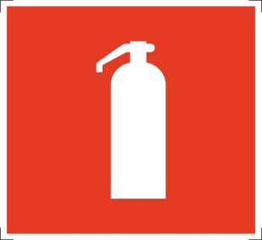

Штаб по делам ГО и ЧС Ленинского района г. Чебоксары
Тел. 23-44-81

